维普毕设系统补充抽检字段操作说明
- 需补充相关字段如下：
1、撰写语种信息。
- 论文研究方向。
- 是否本专业第一届毕业生。
4、上传论文（设计）类型。
二、操作角色：指导教师
三、操作步骤：
注：个别单位可能存在菜单改名的情况，如叫：“题目查询列表”，列表名称没有实际的影响，认准右侧的特殊编辑按钮即可。
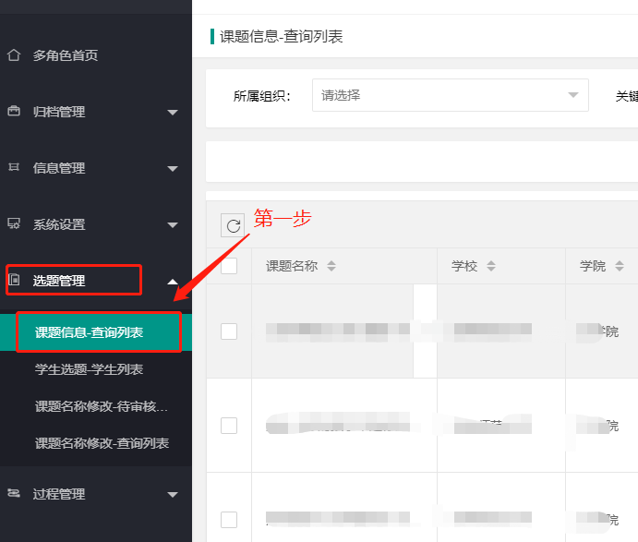
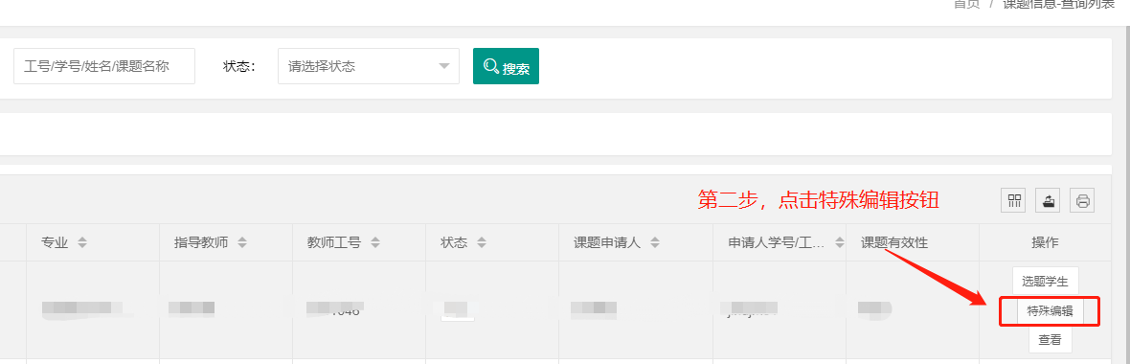
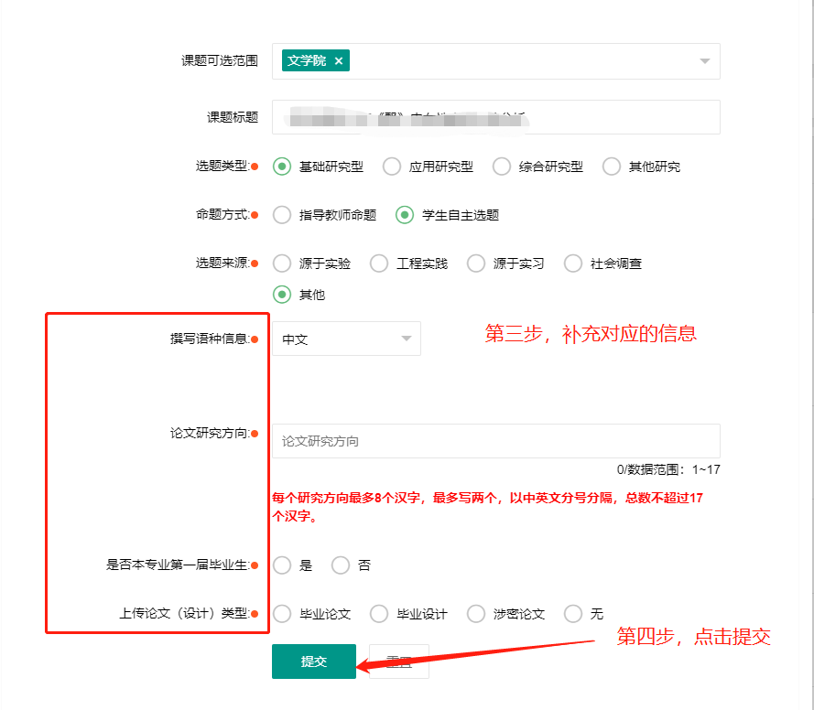
注：修改后务必保存。

